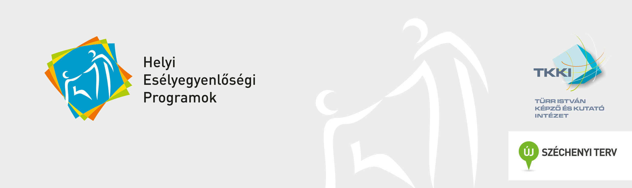

Sajtóközlemény

Fogyatékkal élő személyek helyzetének javítását célzó intézkedések
megjelenése a helyi esélyegyenlőségi programokban

Székesfehérvár, 2013. november 21.

A „Esélyegyenlőség-elvű fejlesztéspolitika kapacitásának biztosítása” (ÁROP-1.1.16-2012-2012-0001) európai uniós támogatású kiemelt projekt keretében a Türr István Képző és Kutató Intézet Székesfehérvári Igazgatósága 2013. november 21-én szakmai workshopot tartott Székesfehérváron. A fórumon lehetőség nyílt arra, hogy párbeszéd alakuljon ki a fogyatékkal élő személyek esélyeinek növelésében szerepet vállaló szerveztek, intézmények között.

„Esélyegyenlőség-elvű fejlesztéspolitika kapacitásának biztosítása” (ÁROP-1.1.16-2012-2012-0001)

Az esélyegyenlőség és az egyenlő bánásmód elvének betartása az Európai Unió és a hazai társadalom közös elvárása, különös tekintettel a mélyszegénységben élőkre, romákra, gyerekekre, idősekre, nőkre, fogyatékkal élőkre stb. Az egyenlő bánásmódról és az esélyegyenlőség előmozdításáról szóló 2003. évi CXXV. törvény (Ebktv.) 31. § (1) bekezdése értelmében a települési önkormányzatok ötévente öt évre szóló helyi esélyegyenlőségi programot fogadnak el. 2013. július 1-jét követően a települési önkormányzatok csak akkor vehetnek részt hazai, európai uniós társfinanszírozású és egyéb pályázatokon, ha rendelkeznek hatályos helyi esélyegyenlőségi programmal.
Az önkormányzatoknak a helyi esélyegyenlőségi programok elkészítéséhez a Türr István Képző és Kutató Intézet a 321/2011. (XII.27.) Kormányrendeletben foglaltaknak megfelelően nyújt támogatást az ÁROP 1.1.16 kódszámú kiemelt projekt keretében. A projekt célkitűzése, hogy az önkormányzatok a TKKI által létrehozott mentorhálózat segítségével egységes elvek mentén készítsék el az esélyegyenlőségi programjaikat annak érdekében, hogy országos szinten is nyomon követhető legyen a célcsoportok (mélyszegénységben élők, romák, gyerekek, idősek, nők, fogyatékossággal élők) helyzetének változása és az esélyegyenlőséget célzó intézkedések hatása. A Türr István Képző és Kutató Intézet az ÁROP 1.1.16 kódszámú kiemelt projekt keretében térítésmentes felkészítő képzést szervezett az önkormányzatok közalkalmazottai, köztisztviselői számára és mentorhálózatán keresztül folyamatosan segíti az önkormányzatokat a programok elkészítésében. A projekt részeként 2013 szeptembere és decembere között országszerte kb. 50 alkalommal megrendezésre kerülő workshopok, műhelybeszélgetések lehetőséget teremtenek az esélyegyenlőségi politika alapelveinek és a kapcsolódó intézkedések megismerésére, az önkormányzatok és az esélyegyenlőséget képviselő civilszervezetek és alapítványok közötti párbeszédre, a már elkészült programok során megvalósuló helyi jó gyakorlatok bemutatására.

A Közép-dunántúli Régió településeinek közel 100%-a kapcsolódott be a programba, tudhattuk meg Márton Zoltán a Türr István Képző és Kutató Intézet (TKKI) székesfehérvári csoportvezető mentorának előadásából. A projekt során mintegy 3000 település helyi esélyegyenlőségi programja készül el.
A Programok megírásakor nehézséget jelentett a fogyatékkal élő személyekkel kapcsolatos adatok gyűjtése, és az intézkedések megfogalmazása, amelyeket öt éven belül minden településnek meg kell valósítania. A legtöbb önkormányzat anonim adatbázist kíván létrehozni, hogy megszüntessék az ezzel kapcsolatos információhiányt. A workshop-on elhangzott, hogy míg a mélyszegénységben élők, a gyermekek és az idősekhez kapcsolódó adatok jobban hozzáférhetőek, a nők és a fogyatékkal élők esetében ez komoly nehézséget okozott az esélyegyenlőségi programok elkészítésekor. Ennek oka egyebek mellett, hogy minden magyar állampolgár, személyes jellemzője, ha fogyatékossággal, él vagy tartós betegségben szenved, így az ezzel kapcsolatos információk adatvédelem alatt állnak. A Helyi Esélyegyenlőségi Programokban megfogalmazott intézkedések azt a célt is szolgálják, hogy a fogyatékkal élő személyekkel szembeni negatív sztereotípia megszűnjön, társadalmi integrációjuk megvalósuljon. A jelenlegi helyzet módosításának érdekében szükséges javítani azokat az alapvető feltételeket, amelyek elősegítik a fogyatékkal élő emberek társadalmi részvételét. A workshop alkalmával az önkormányzatok képviselőinek lehetőségük nyílt az adatok lehetséges forrásainak feltérképezésére, a kapcsolódó intézmények és civil szervezetek megismerésére, valamint a kapcsolatépítésre.

A Türr István Képző és Kutató Intézet
A Türr István Képző és Kutató Intézet (TKKI) az Emberi Erőforrások Minisztériumának (EMMI) felnőttképzési és módszertani háttérintézeteként elsősorban komplex társadalomfejlesztéssel foglalkozik. A társadalmi felzárkózás, a mélyszegénység megszüntetése és az esélyegyenlőség terén európai uniós és hazai finanszírozású projektjei főként az álláskeresőket, alacsony végzettségűeket, megváltozott munkaképességűeket segítik a felzárkózásban. A programok kidolgozásában és megvalósításában a TKKI meghatározó szerepet tölt be, így jelenleg a témában a legkompetensebb szereplők között tartják számon Magyarországon.

